生徒厚生委員会だより
担当 3年1組
これからの季節、熱中症になりやすい時期になります。コロナ感染の予防もしながら気を付けて生活していきましょう。
人は、“無意識に”顔を触っています！

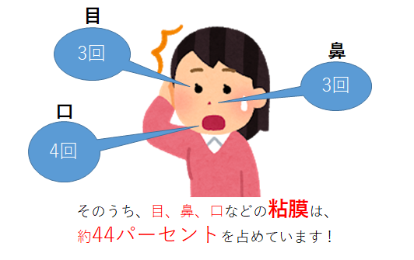
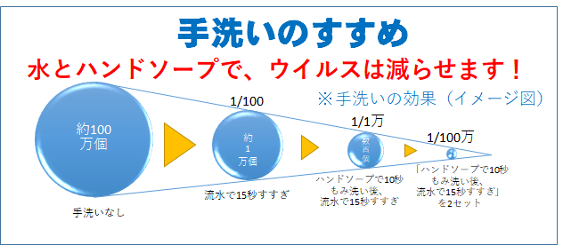

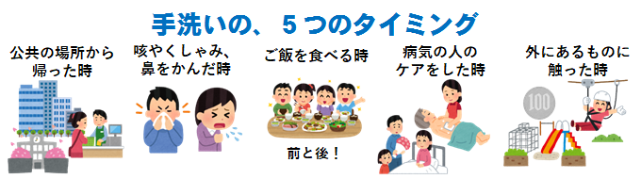
3食きちんと摂る
引用元：https://www.irasutoya.com/2022/05/blog-post.html
マスクを外す
適度に

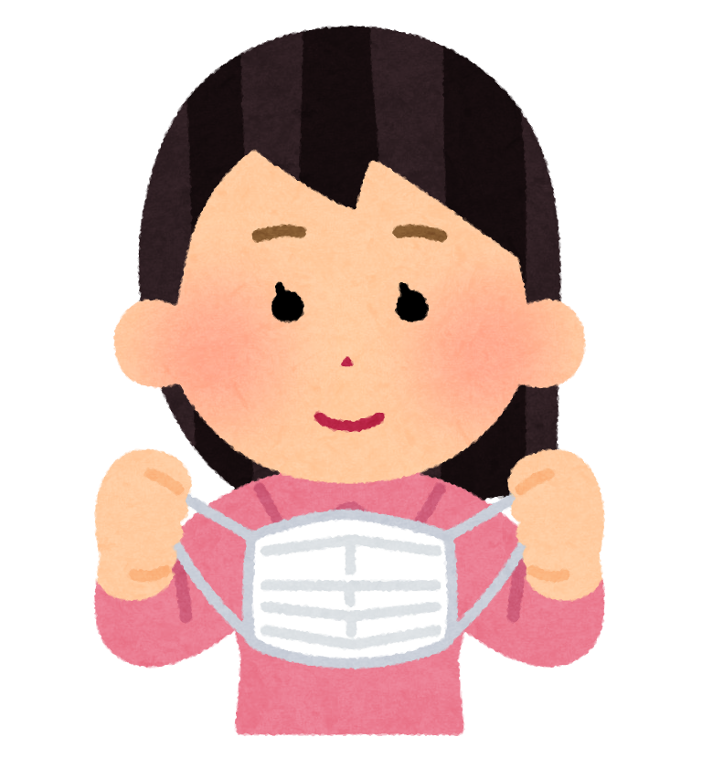
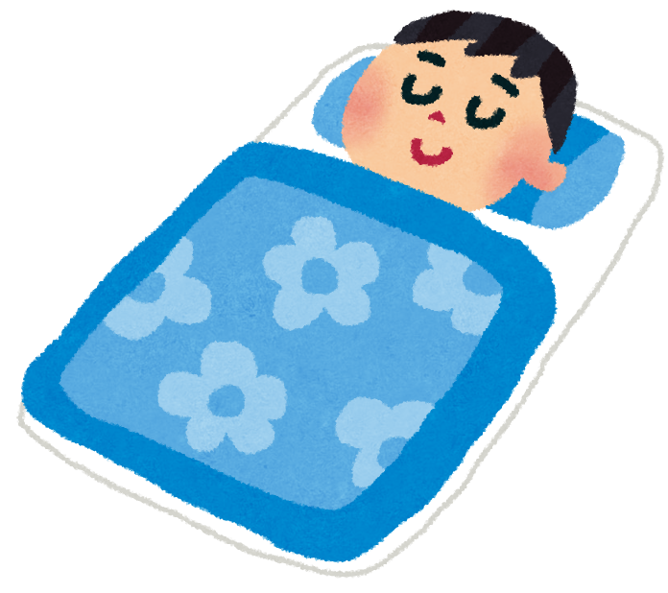
睡眠
こまめな換気
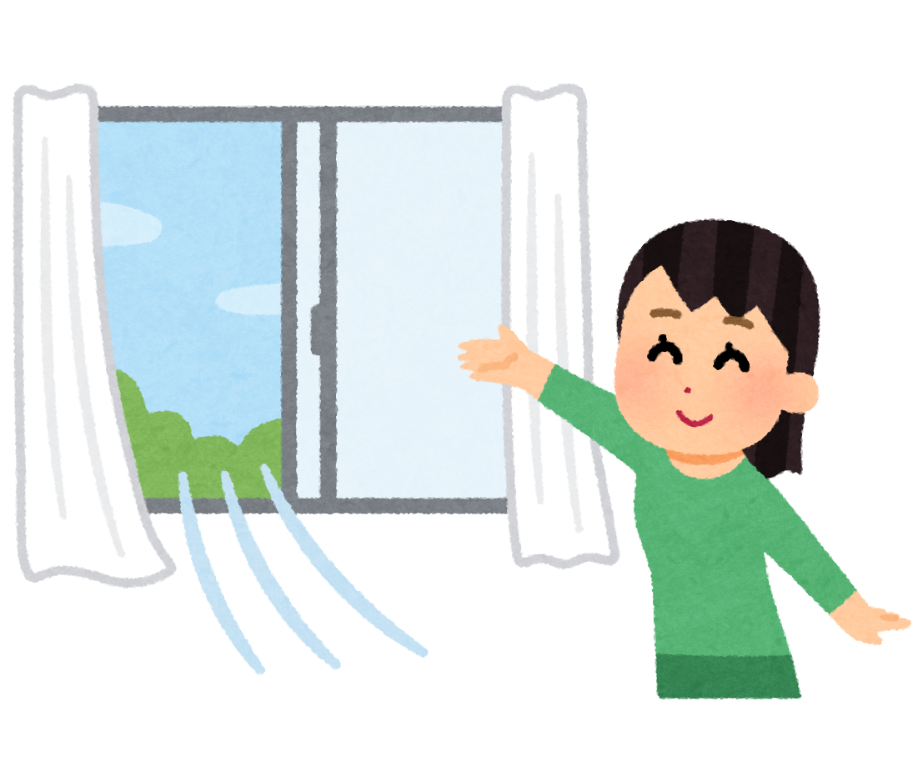
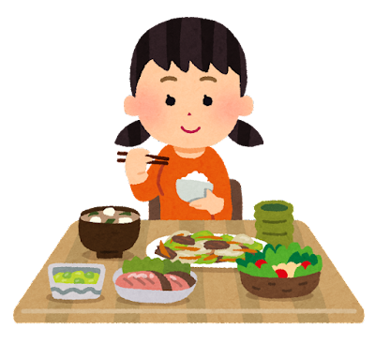
水分補給
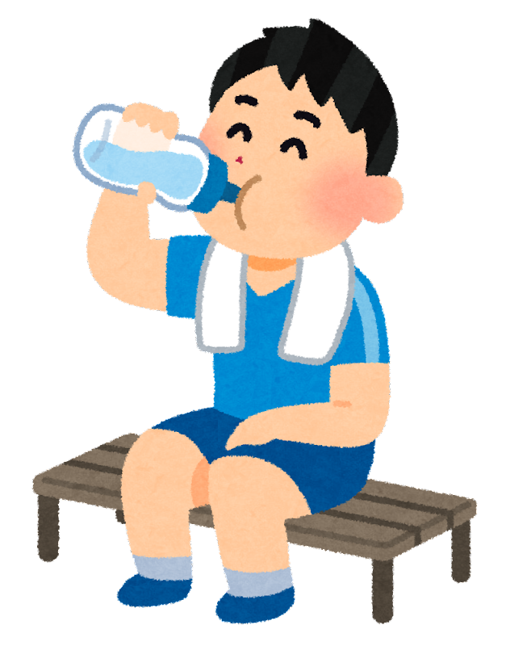
熱中症の予防と対策

